Via Dolorosa
En langfredagsvandring – 6. station
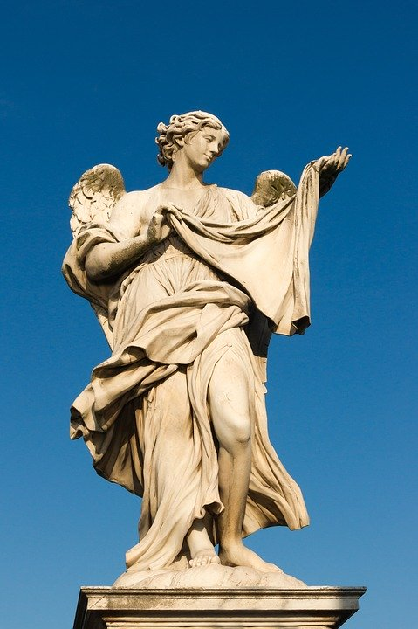
Veronika tørrer sveden af Jesu ansigt
Prøv at tørre svenden af din pande – lige nu mens du står og læser dette. Bruger du indersiden eller ydersiden af hånden, når du tørrer sveden af panden? Bruger du det lommetørklæde du altid har i lommen? Eller måske ærmet af din trøje?
”Det var lige så jeg fik sved på panden” kan bruges i mindst to sammenhænge:
- Når vi har lavet noget fysisk hårdt arbejde som fx når vi er i haven eller når vi træner i motionscentret
- Når vi bliver bekymrede eller chokerede.

Noget helt andet er, når en anden tørrer sveden af et menneskes pande. Fortællingen om Veronika, der tørrer sved af Jesu ansigt findes ikke i Bibelen, men den svenske forfatter Selma Lagerlöf har skrevet legenden ”Den Hellige Veronikas Svededug”. Hun er sendt til Jerusalem af kejser Tiberius for at finde ham, der kan helbrede de spedalske. Hun ankommer netop, som Jesus er på vej med korset, og de får først øjenkontakt, hvorefter Jesus kravler hen til hende og slår sine arme omkring hendes knæ for at finde lidt hvile om omsorg. ”Hun lagde sin ene arm om hans hals, og lige som det første, en moder gør, er at tørre tårerne af barnets øjne, således lagde hun sin svededug af fint, køligt linned over hans ansigt for at borttøre tårer og blod”

Dette efterlod et aftryk af Jesu ansigt på kluden og den skulle efter sigende kunne helbrede. Svedekluden findes i dag i Vatikanet og bliver vist frem én gang om året. Der er dog en vis usikkerhed om, hvorvidt det er den ægte klud eller en kopi, idet man ved, at der findes flere.
Overvejelse: Tror du, der findes ting i dag, som stammer fra Jesu tid? Fx splinter fra hans kors eller Veronikas svedeklud?
Er disse ting vigtige for dig i forhold til din tro?

